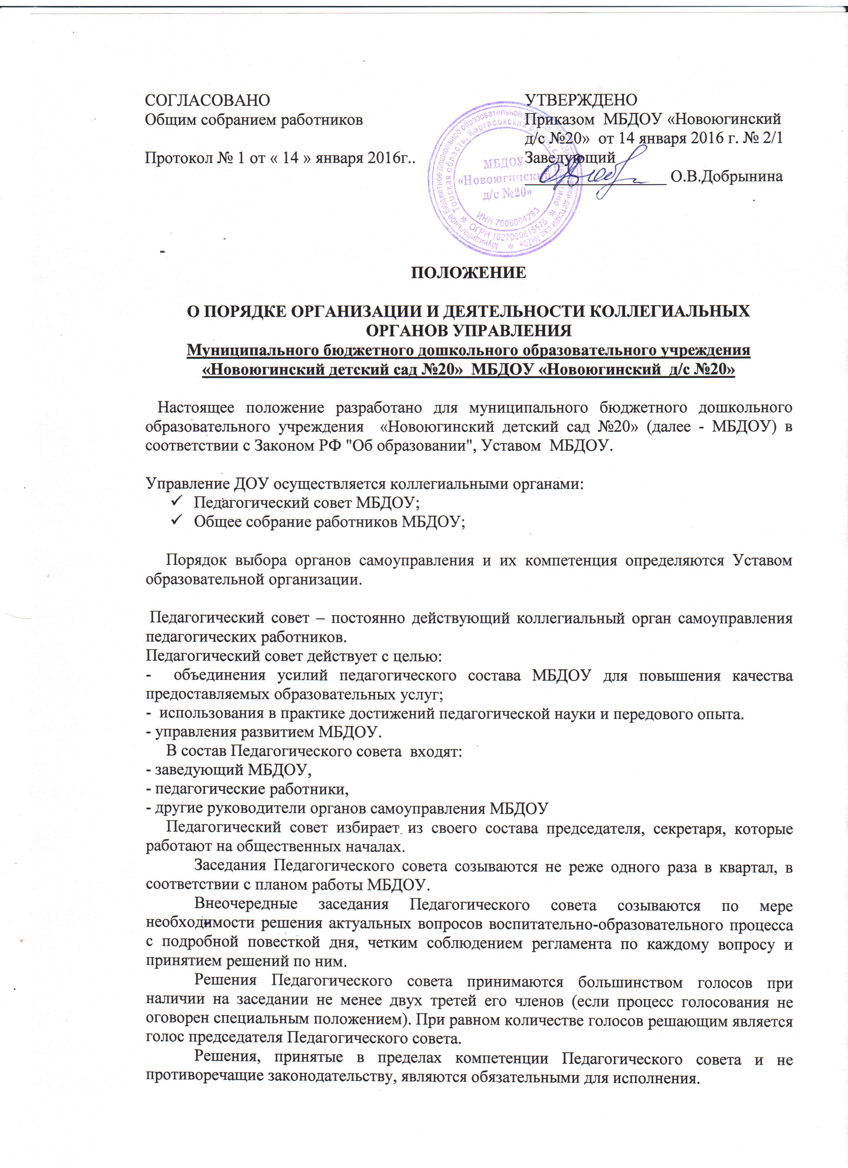

Организацию выполнения решений Педагогического совета осуществляет заведующий МБДОУ и ответственные лица, указанные в решении. Результаты этой работы сообщаются членам Педагогического совета на последующих его заседаниях.
Педагогический совет осуществляет следующие функции:
- обсуждает и утверждает планы работы МБДОУ;
- определяет направления воспитательно - образовательной деятельности ДОУ;
- изучает и утверждает образовательные программы для внедрения в практическую воспитательно - образовательную деятельность с детьми;
- обсуждает вопросы содержания форм и методов воспитательно – образовательного процесса, планирования воспитательно – образовательной деятельности МБДОУ;
- выявляет, обобщает, распространяет, внедряет педагогический опыт;
- рассматривает вопросы организации дополнительных образовательных услуг;
- заслушивает информацию и отчеты педагогических работников МБДОУ по вопросам совершенствования образования, результатам организации воспитательно - образовательного процесса с детьми, итогам работы по методической теме;
- заслушивает доклады представителей организаций и учреждений, взаимодействующих с МБДОУ по вопросам образования и воспитания подрастающего поколения, в том числе сообщения о соблюдении санитарно-гигиенического режима образовательного МБДОУ, об охране труда, об охране здоровья и жизни детей и другие вопросы воспитательно - образовательной деятельности МБДОУ;
- принимает решение по итогам организации и проведения мониторинга освоения программного материала детьми по всем разделам.
Педагогический совет имеет право:
- создавать временные творческие объединения с приглашением специалистов различного профиля, консультантов для выработки рекомендаций с последующим рассмотрением их на Педагогическом совете; принимать окончательное решение по спорным вопросам, входящим в его компетенцию;
- принимать, утверждать положения (локальные акты) с компетенцией, относящейся к объединениям по профессии;
- в необходимых случаях на заседания Педагогического совета МБДОУ могут приглашаться представители общественных организаций, учреждений, взаимодействующих с данным МБДОУ по вопросам образования, родители воспитанников, представители учреждений, участвующих в финансировании МБДОУ. Необходимость их приглашения определяется председателем Педагогического совета. Лица, приглашенные на заседание Педагогического совета, пользуются правом совещательного голоса.
Педагогический совет ответственен за:
- выполнение плана работы МБДОУ;
- соответствие принятых решений законодательству Российской Федерации об образовании, о защите прав детства;
- утверждение основной общеобразовательной программы дошкольного образования;
- принятие конкретных решений по каждому рассматриваемому вопросу, с указанием ответственных лиц и сроков исполнения.

Полномочия трудового коллектива МБДОУ осуществляются Общим собранием трудового коллектива (далее общее собрание).
В состав общего собрания трудового коллектива входят все работники МБДОУ. Для ведения общего собрания из его состава избирается председатель и секретарь.

Председатель общего собрания трудового коллектива:
- организует деятельность общего собрания трудового коллектива;
- информирует участников трудового коллектива о предстоящем заседании не менее, чем за 15 дней до его проведения;
- организует подготовку и проведение общего собрания трудового коллектива;
- определяет повестку дня;
Контролирует выполнение решений общего собрания трудового коллектива.

Общее собрание трудового коллектива собирается не реже 1 раза в год.
Внеочередной созыв собрания может произойти по требованию заведующего МБДОУ или по заявлению 1/3 членов собрания, поданному в письменном виде.
Общее собрание трудового коллектива считается правомочным, если на нем присутствует не менее 50% членов трудового коллектива.
Решения общего собрания трудового коллектива принимаются открытым голосованием простым большинством голосов.
Решение общего собрания трудового коллектива (не противоречащее законодательству РФ и нормативно – правовым актам) обязательно к исполнению всех членов трудового коллектива.
Все решения собрания своевременно доводятся до сведения всех участников образовательного процесса.
Общее собрание трудового коллектива имеет право:
- участвовать в разработке Устава, Правил внутреннего трудового распорядка, Коллективного договора, дополнений и изменений к ним;
- обсуждать и утверждать Устав, Правила внутреннего трудового распорядка, Коллективный договор, дополнения и изменения к ним;
- заслушивать отчет заведующего МБДОУ о выполнении Коллективного договора.

